关于举办天津市“海河英才”

落户政策宣讲会的通知

各学院：

天津市“海河英才”行动计划已全面开启，为使有意向的毕业生了解相关落户政策，办好落户天津手续，学校联合天津市大中专毕业生就业指导中心定于5月17日举办天津市“海河英才”落户政策线上宣讲会。具体事项通知如下：

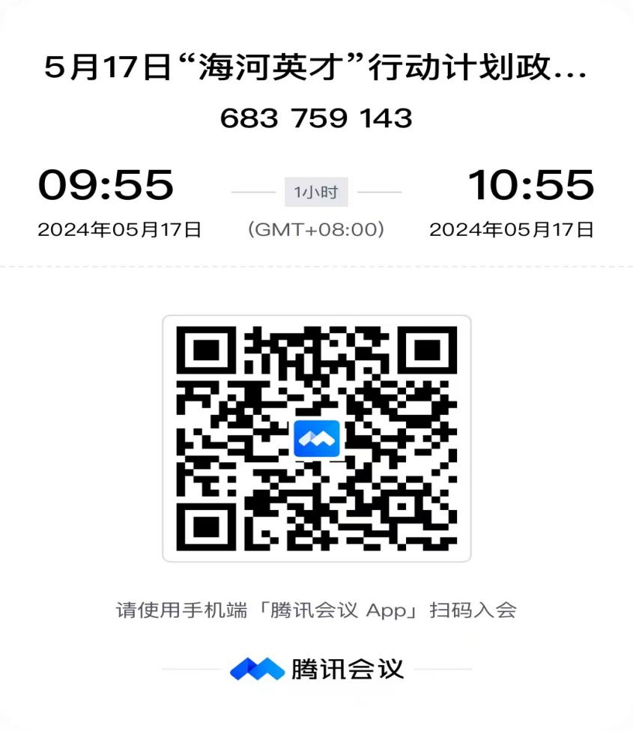**一、宣讲时间及参会方式**

1.**参会方式**：线上腾讯会议（会议号683759143）

2.**时间安排**：5月17日（周五）10:00-11:00

请提前10分钟进入会议室，入会时关闭话筒与摄像头。

**二、会议内容及主讲人**

内容：“海河英才”政策宣讲及答疑

主讲人：大中专毕业生就业指导中心 王老师 赵老师

**三、毕业生问题咨询途径**

需要办理落户的同学填写附件相关材料，纸质版材料报送到唯实楼325办公室，电子版发送到邮箱jiuye@culr.edu.cn，统一审核盖章。

联系人：学生处 杨老师 010-88561202

欢迎有意向落户天津的2024届及往届毕业生参与。

附件1.个人承诺书

附件2.注意事项及回迁材料清单

附件3.停办申请

附件4.常住人口登记表

学生处

2024年5月15日